Уравнения Навье-Стокса в цилиндрических координатах.

Цилиндрические координаты 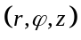

Преобразование скоростей:

Выражения для операторов дивергенции и градиента:

Уравнение неразрывности

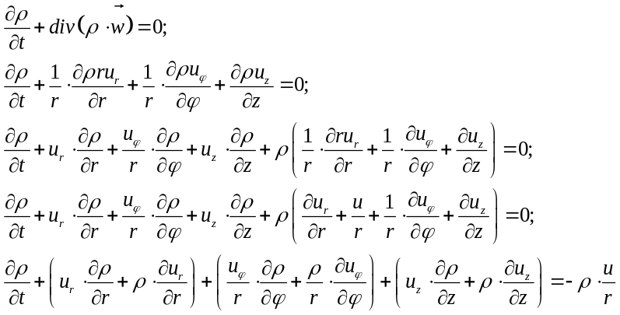

Уравнение для полной энергии

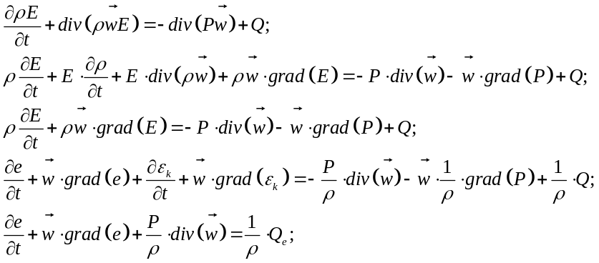
Динамические уравнения (взяты из монографии Л.Г. Лойцянского «Механика жидкости и газа», Москва, Наука, 1987г.; страница 371)

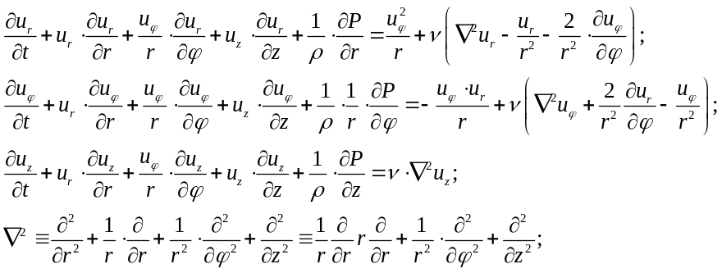

Выпишем уравнение для давления:

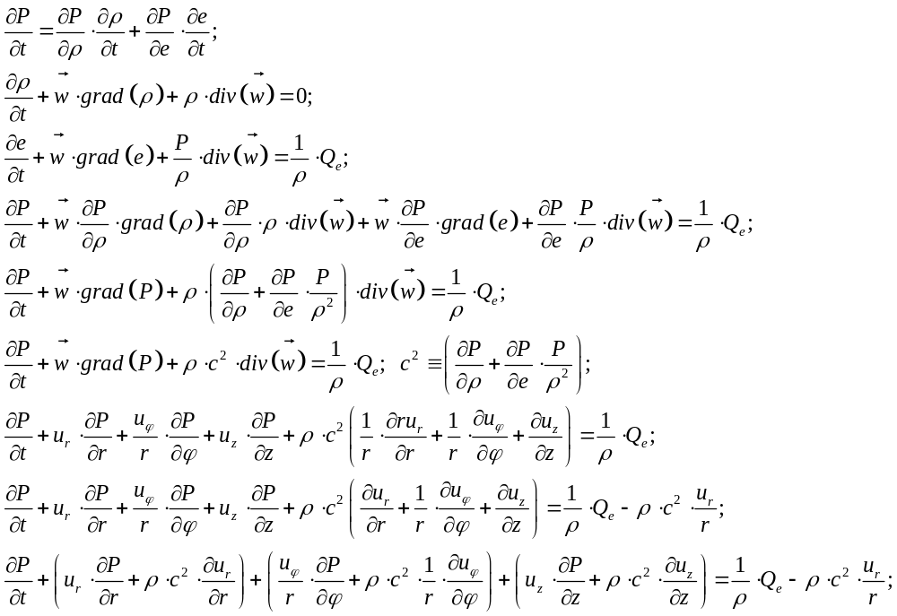

Для нахождения характеристической формы отбросим все члены в правых частях

Простая форма уравнений будет иметь вид:

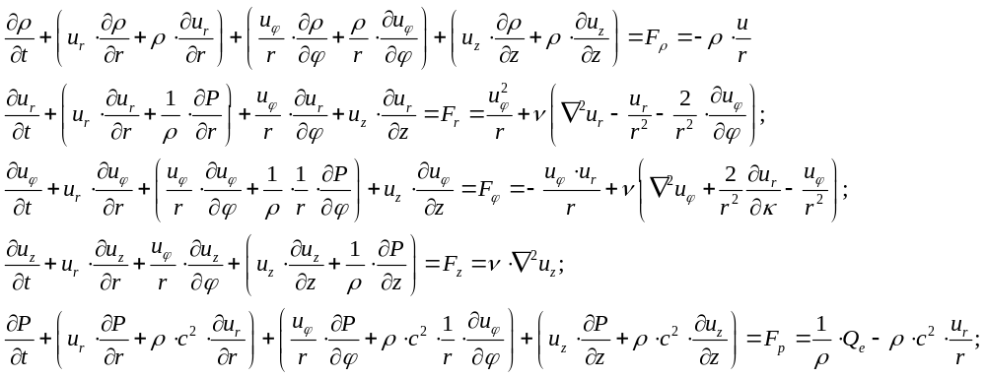

Пусть 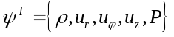
Тогда последнюю систему можно записать в матричном виде:

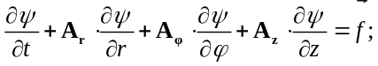

где

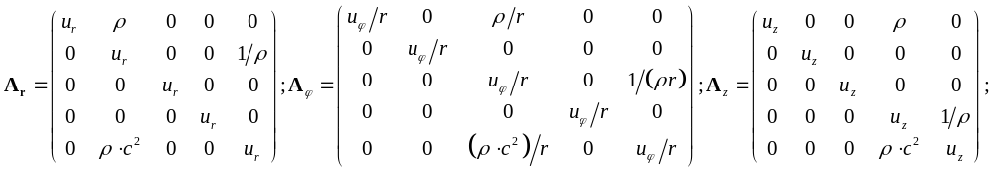

Найдем собственные числа матрицы 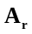

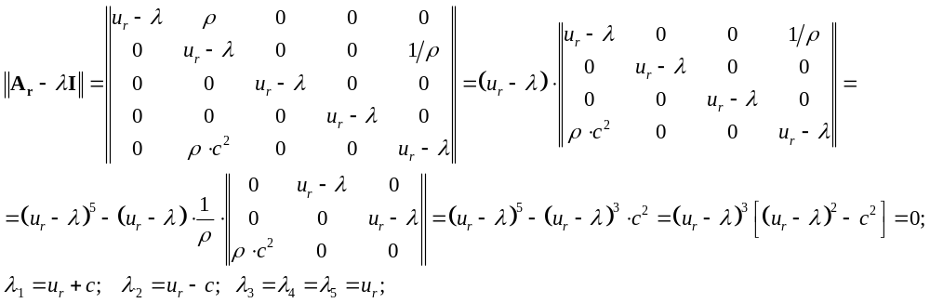

Собственные числа матрицы 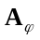

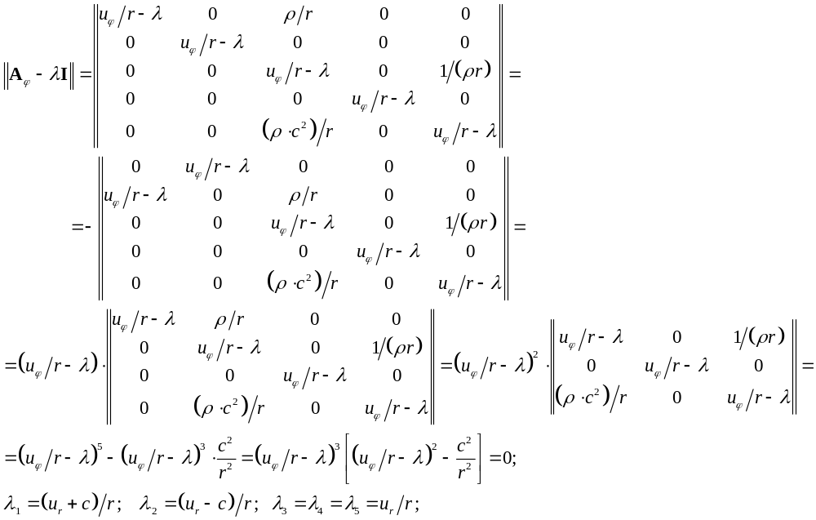

Собственные числа матрицы 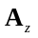

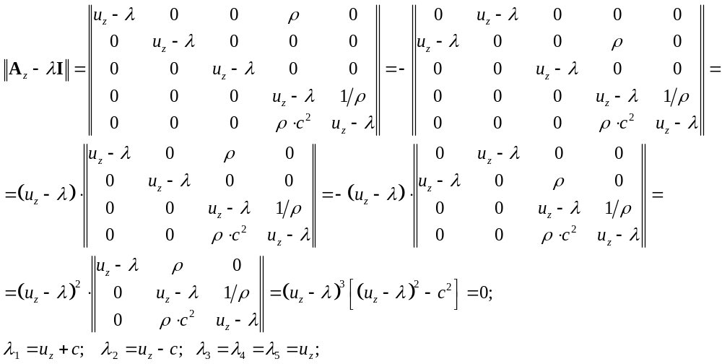

Вычисление левых собственных векторов матрицы

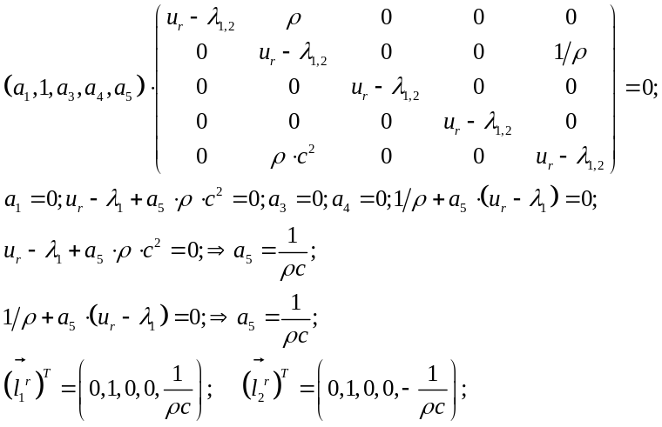

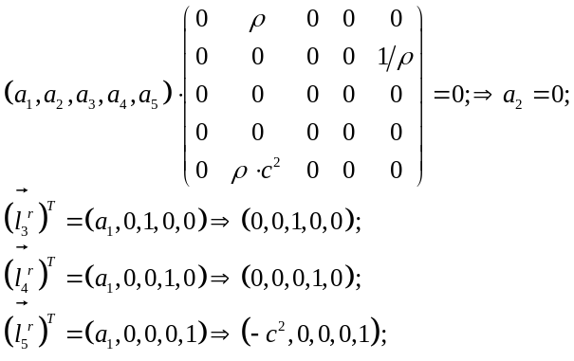

Характеристическая форма в направлении радиуса:

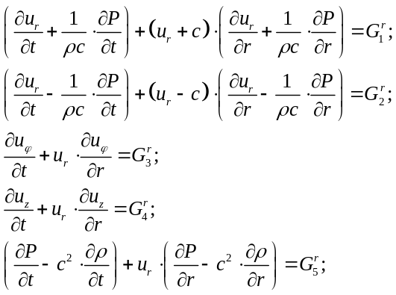

Вычисление левых собственных векторов матрицы

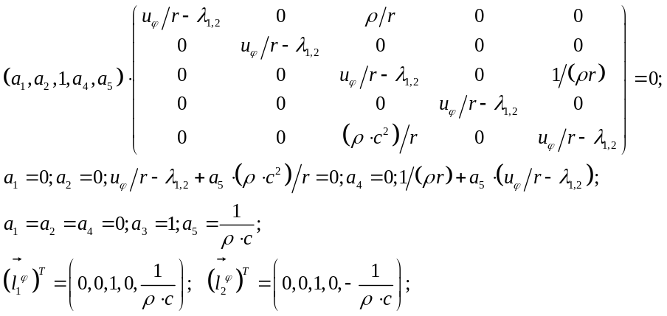

Для кратных собственных чисел

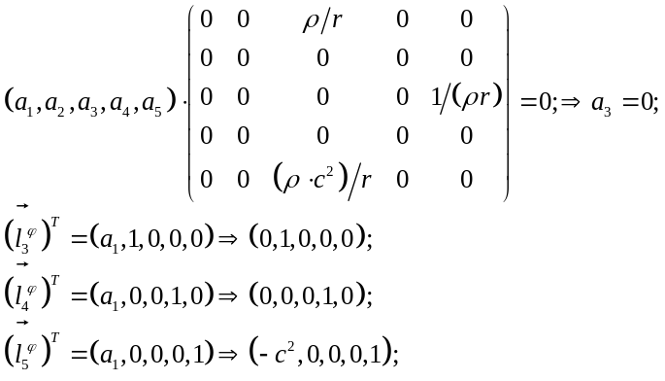

Характеристическая форма в направлении угла :

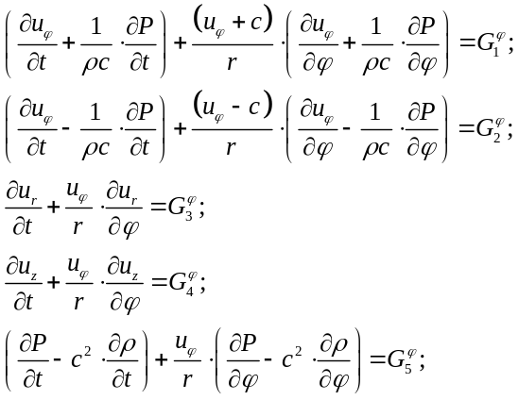

Характеристическая форма в направлении Z:

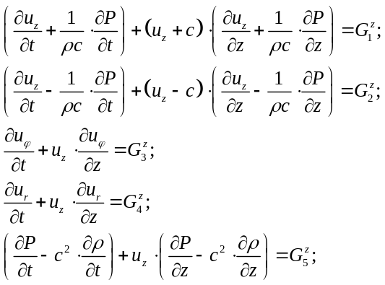

Из уравнения неразрывности и уравнения импульса относительно радиальной скорости

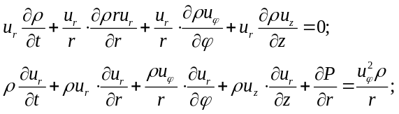

Получаем

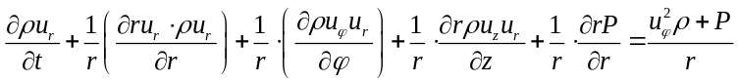

Из уравнения неразрывности и уравнения импульса относительно угловой скорости

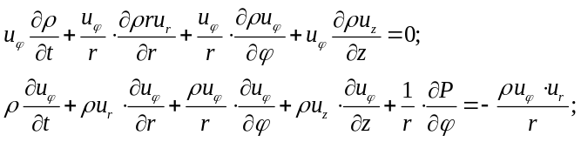

Находим

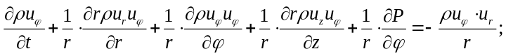

Из уравнения неразрывности и уравнения импульса по оси Z

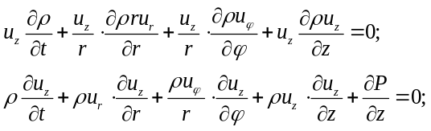

Получаем уравнение
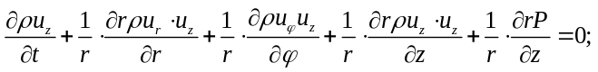
Окончательный результат. Задание на построение численного метода.

Уравнения Навье-Стокса в цилиндрической системе координат в дивергентной форме:

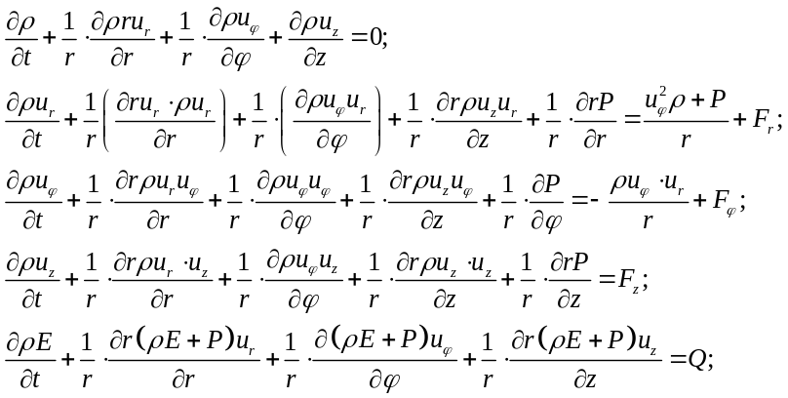

Уравнение состояния:

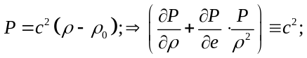

Силы вязкого трения:

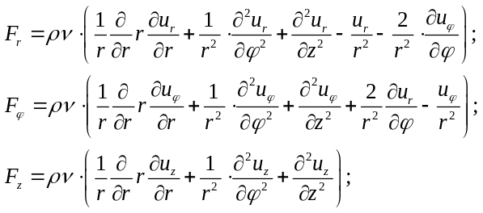

Уравнение для полной энергии переходит в уравнение конвективного переноса тепла:

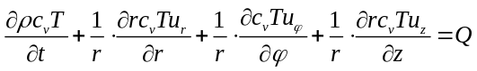
Индуктивная теплопроводность в данной модели не учитывается. Пренебрежем также и влиянием на теплосодержание работы вязких сил, т.е. будем считать, что 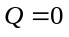.

Единая форма записи уравнений в декартовой и цилиндрической системах координат.

Введем единые обозначения для координат и скоростей.
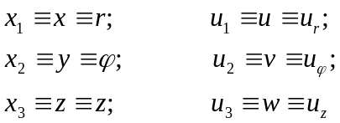
Введем в рассмотрение также целочисленный параметр , такой, что 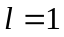 в декартовой системе координат, и 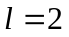 - в цилиндрических координатах. Тогда систему уравнений Эйлера в цилиндрических и декартовых координатах можно записать в единообразной форме:

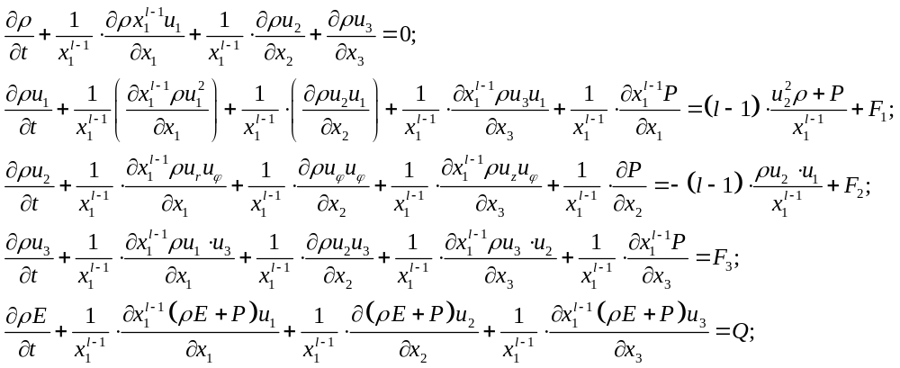

Силы вязкого трения:

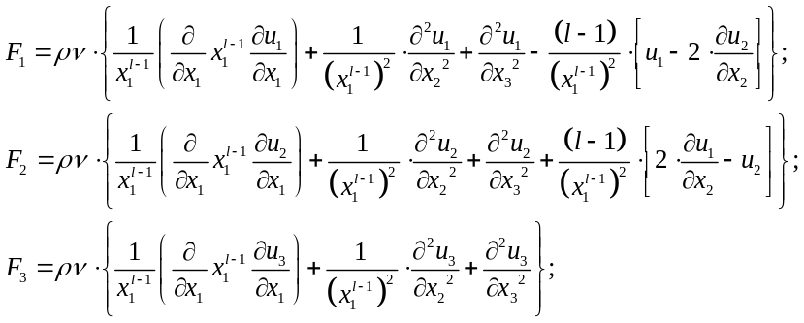

Характеристическое разложение по координатным направлениям.
Вдоль оси 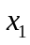
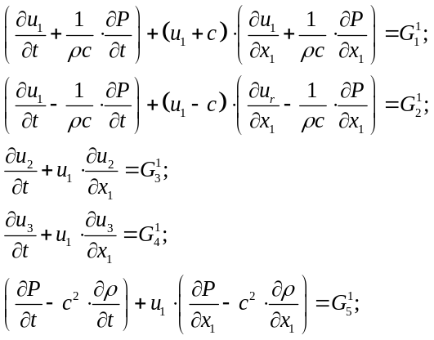
Вдоль оси 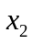
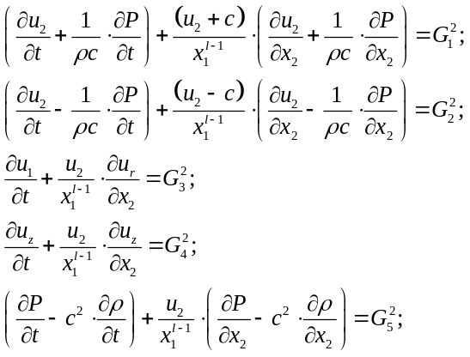

Вдоль оси 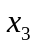
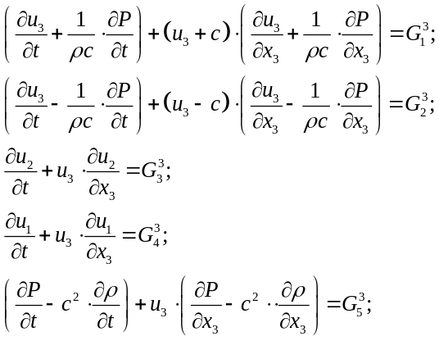

Разностные схемы в цилиндрических координатах
В цилиндрических координатах введем ортогональную расчетную сетку с шагами 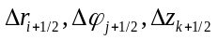. Потоковые переменные, как обычно, отнесем к серединам граней расчетной ячейки, консервативные – к центрам ячеек. Для построения первой фазы схемы КАБАРЕ воспользуемся интегро - интерполяционным подходом.

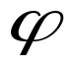
r
z
E
W
N
S
T
B

Орты системы координат

Проинтегрируем уравнение неразрывности по расчетной ячейке. Учитывая, что якобиан преобразования к цилиндрическим координатам 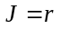, получаем:

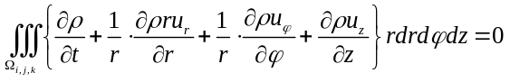
Используя формулу Остроградского – Гаусса, преобразуем интегралы по объему в интегралы по границам расчетной ячейки:

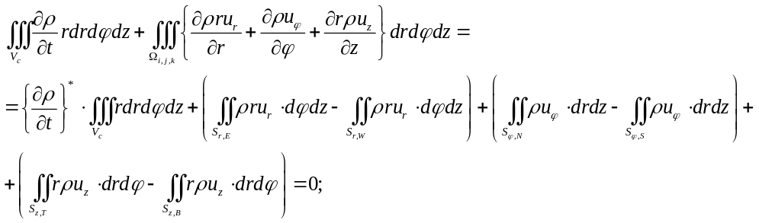

Аппроксимируем интегралы по границам методом прямоугольников, а производную по времени заменим на разностную. Приходим к разностному уравнению неразрывности:

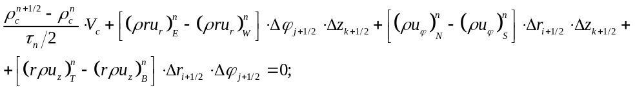

здесь

Аналогичным образом поступим с первым динамическим уравнением.

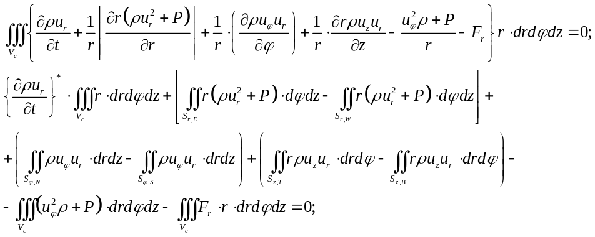

Аппроксимируем интегралы по границам по формуле прямоугольников. Приходим к разностному уравнению:

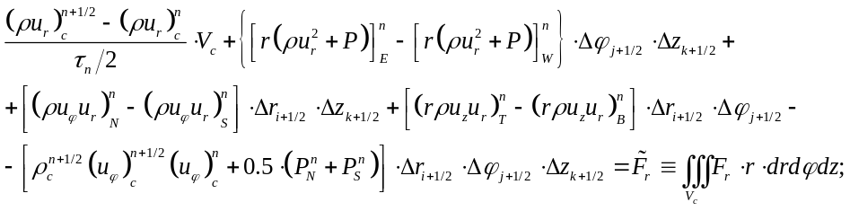

Для второго динамического уравнения проведем аналогичные выкладки.

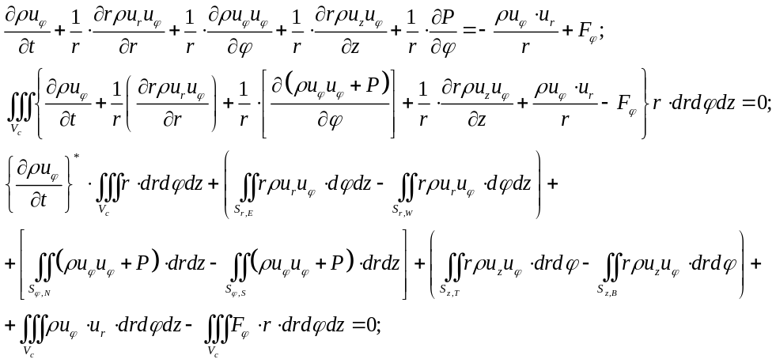

Получаем разностное уравнение:

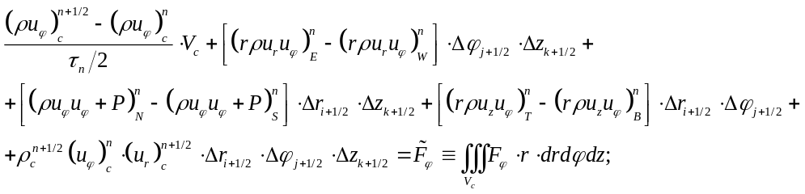

Для изменения импульса по оси z таким же образом получаем:

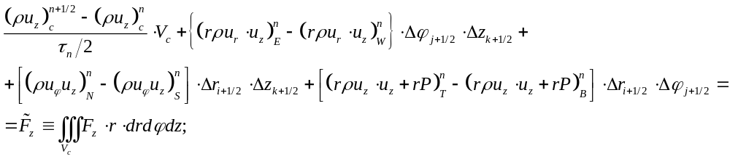

Разностная схема для уравнения теплопереноса будет иметь вид:

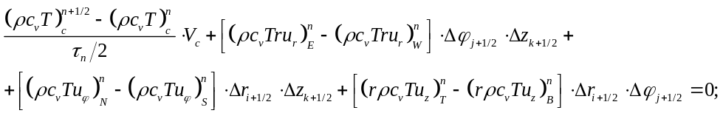

Окончательный вид разностной схемы Фазы 1.

До учета сил вязкости

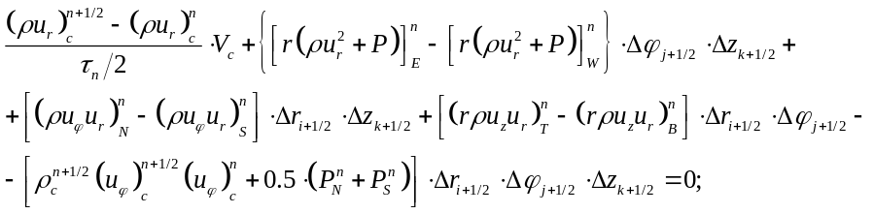

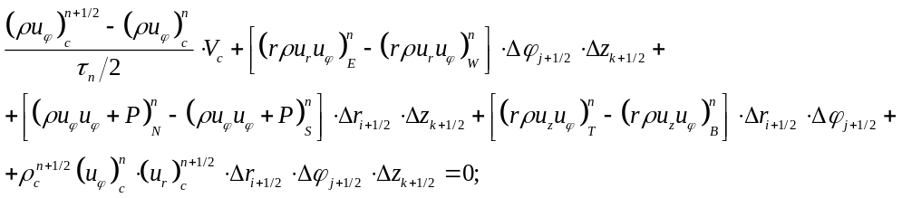

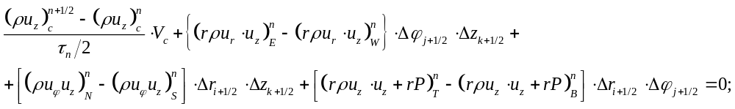

С учетом сил вязкости

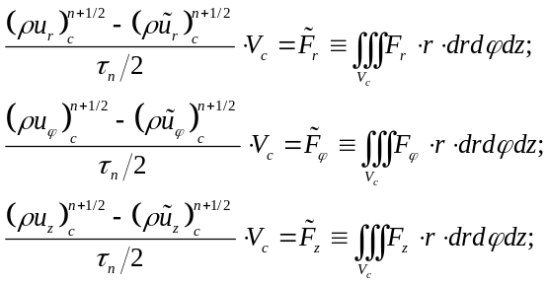

Аппроксимация вязких членов.

Силы в направлении радиуса
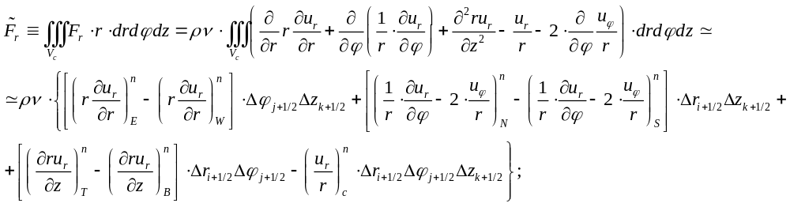

Где для внутренних граней

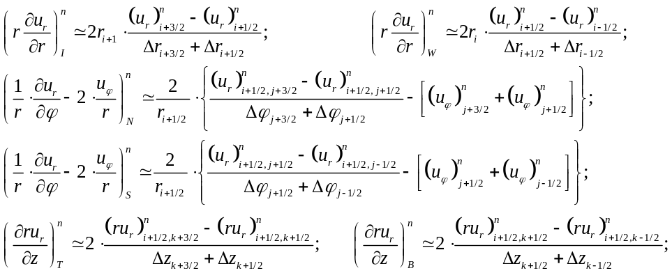

Силы в направлении угла

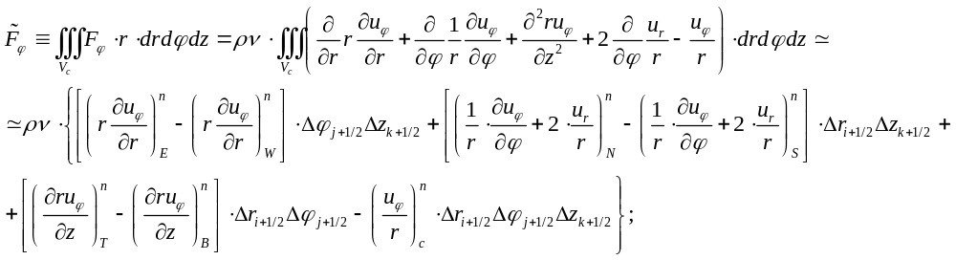

Где для внутренних граней

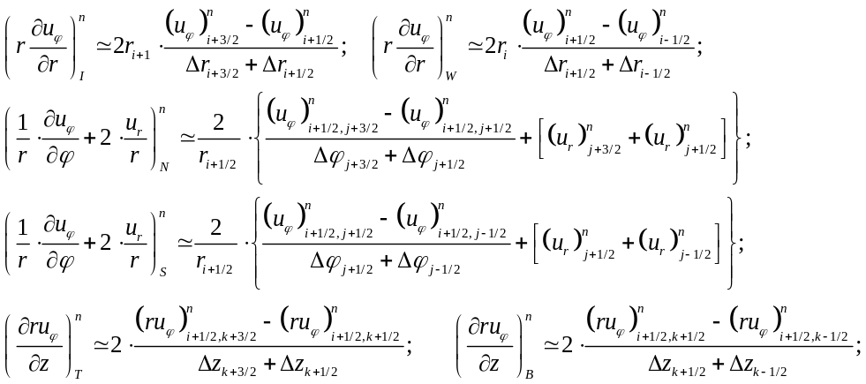

Силы в направлении оси Z

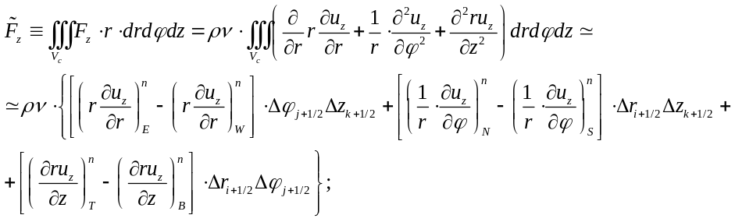

Для внутренних граней

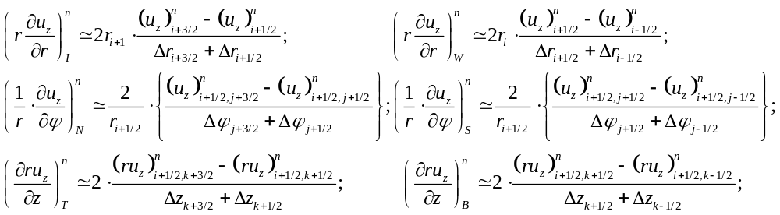

Для граней, лежащих на твердых границах области, заграничные компоненты скоростей и соответствующие приращения координат следует полагать равными нулю. Во входном и выходном сечении ставится условие равенства нормальных производных нулю.

Соберем силы, действующие на площадку, перпендикулярную :

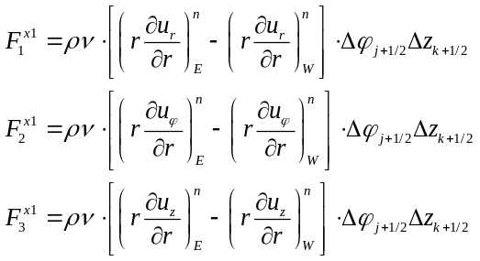
На площадку, перпендикулярную , будут действовать, соответственно, силы:

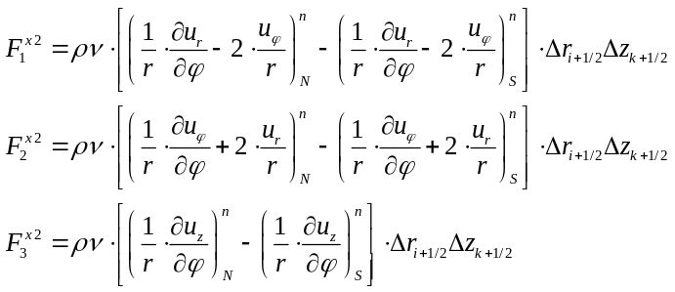

Площадка, перпендикулярная , порождает силы:

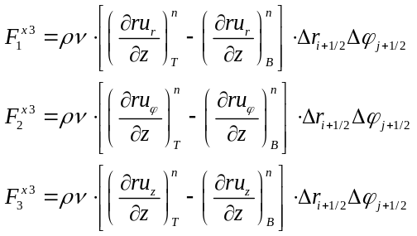

Суммарная сила трения в направлении :
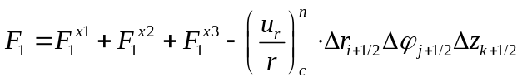
В направлении :

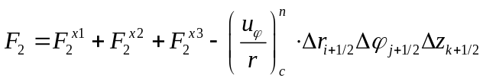

В направлении :

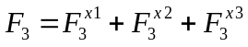

Разностные схемы Фазы 3.

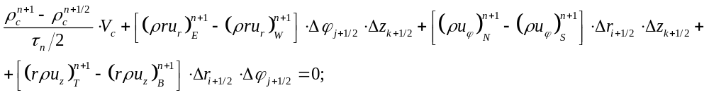

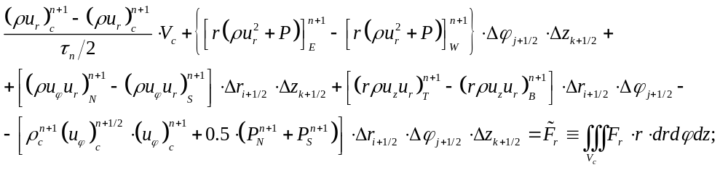

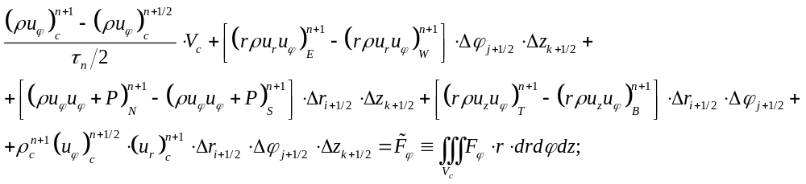

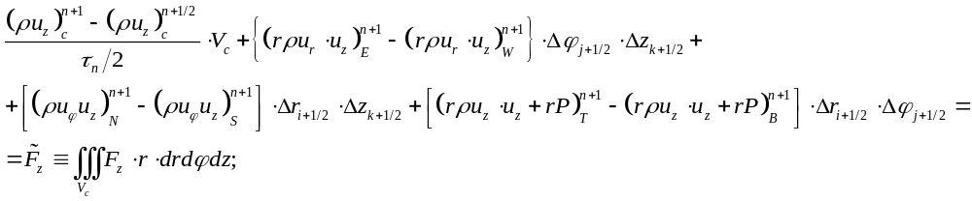

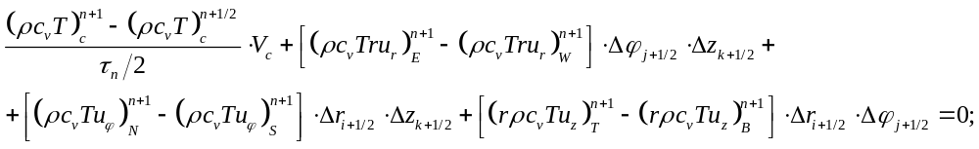

Алгоритм Фазы 2

Характеристическая форма в направлении радиуса r:

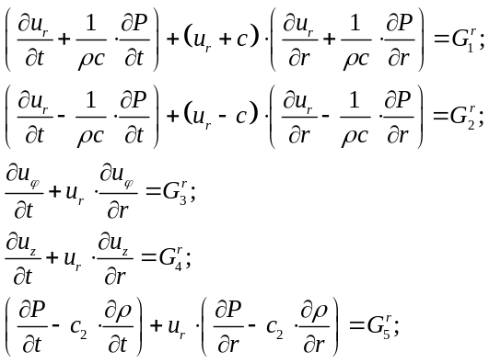

Характеристическая форма в направлении угла :

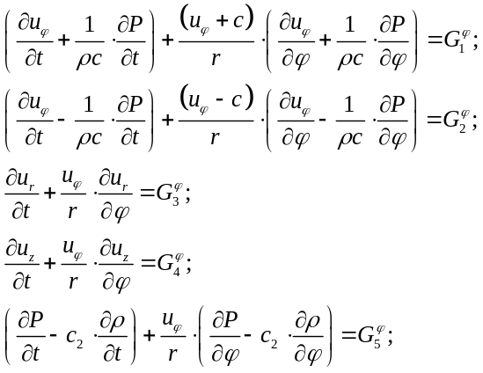

Характеристическая форма в направлении Z:

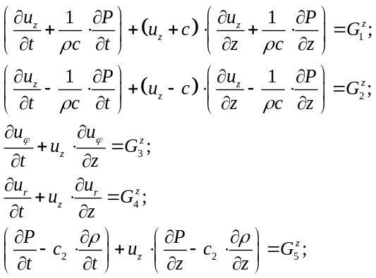

Подставляя сюда уравнение состояния, получаем набор локальных Римановых инвариантов.

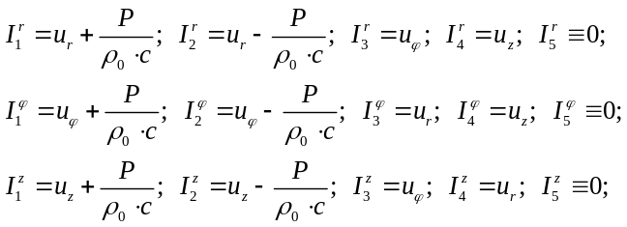

Для применения принципа максимума нужны оценки величин 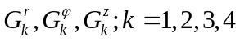. Они вычисляются по формулам:

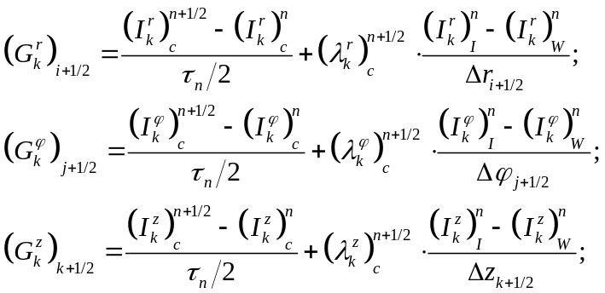

Разностные схемы ФАЗЫ 1 в универсальных обозначениях

До учета сил вязкости

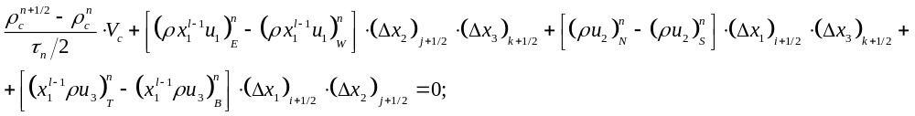

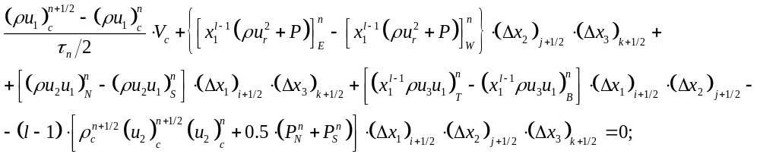

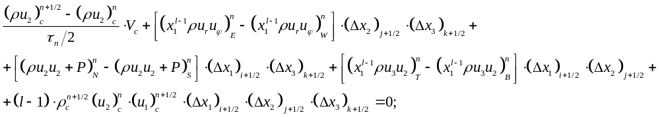

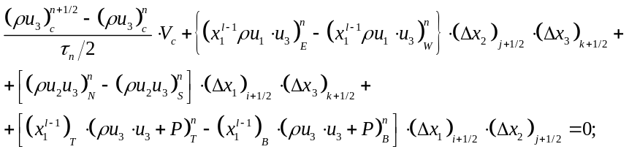

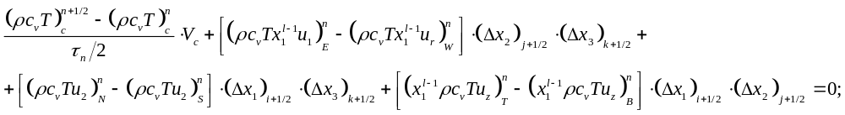

Разностные уравнения и являются неявными относительно центробежных и кориолисовых сил. Запишем алгоритм их численного решения. Используя алгебраичесое расщепление, получаем:

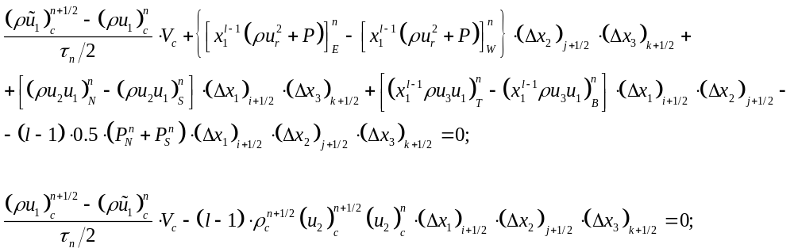

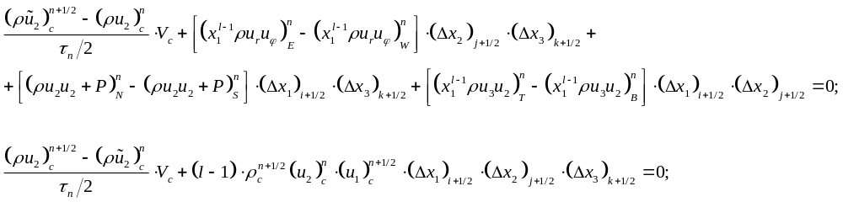

Далее найдем решение линейной системы уравнений:

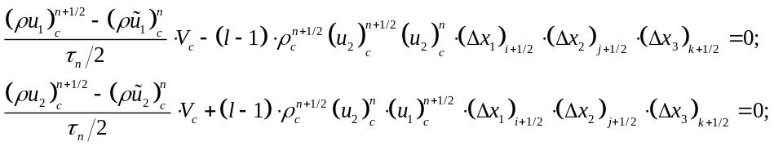

Упростим эту систему. Учитывая, что для слабосжимаемой жидкости 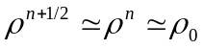, можно записать:

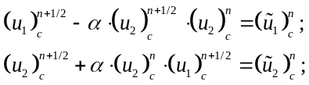

где
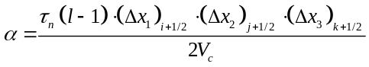

Решение системы имеет вид

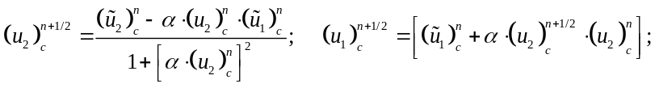

Компоненты тензора вязких напряжений.
В универсальных обозначениях компоненты силы трения будут иметь вид

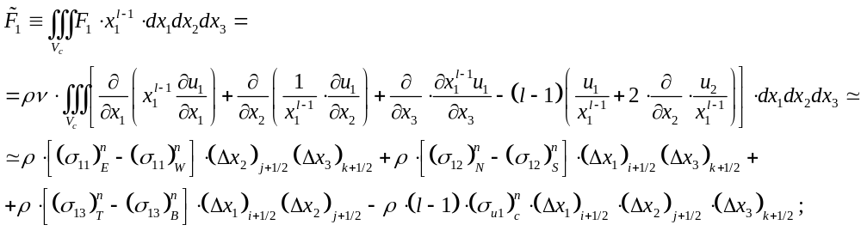

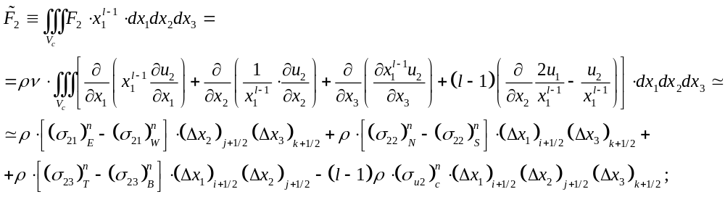

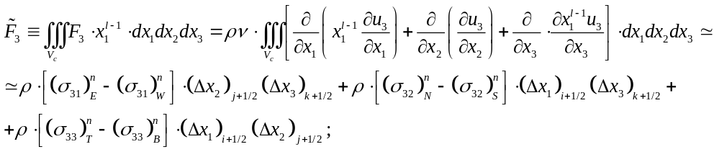

где

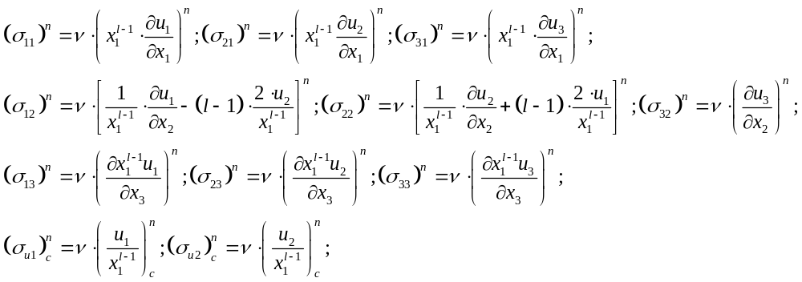

Аппроксимируем напряжения трения конечными разностями:

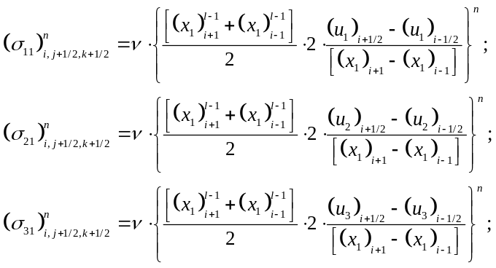

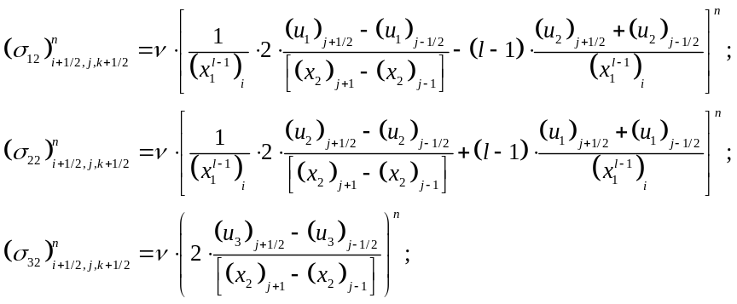

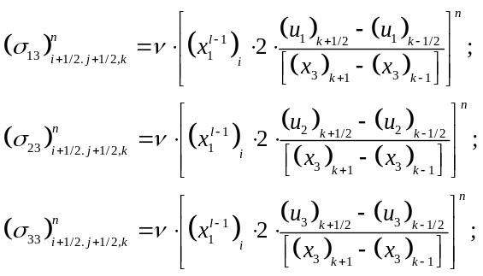

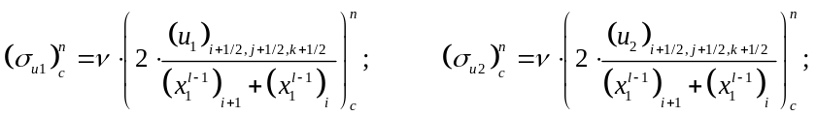

Индуктивное уравнение теплопроводности
С отсутствием конвективных потоков.

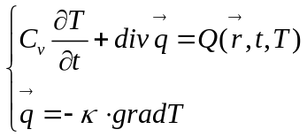

Проинтегрируем по всему объему V:

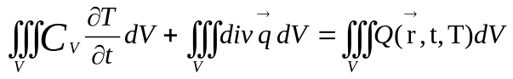

Второй интеграл расспишем по формуле Остроградского-Гаусса

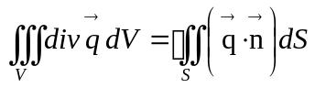

Первый интеграл распишем по теореме Ферма

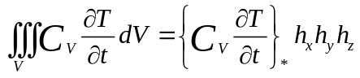
*- в какой-то точке

Расспишем по теореме Ферма

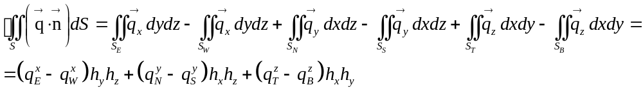

В итоге из получаем

Поделим всё на 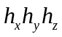 в и применим явную разностную схему

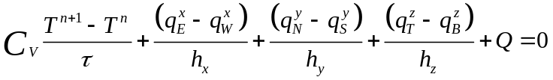

Потоки через внутренние грани вычисляем по следущим формулам

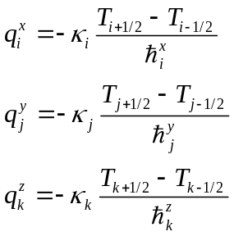

Граничные условия:

Если на границе задана температура(граничное условие первого рода), то тепловые потоки через эту границу в прилегающей к этой границе ячейке определены по формулам:

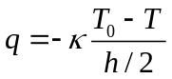 , в случае грани Top

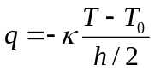 , в случае грани Bottom
Где 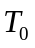 - температура на грани – источнике, - консервативная температура в центре куба.

Для остальных граней используя условие переодичности, добавляя первый слой за последним получаем

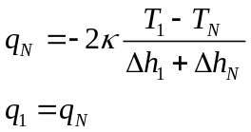

Уравнение Конвекции – Диффузии

Общее уравнение выглядит следующим образом

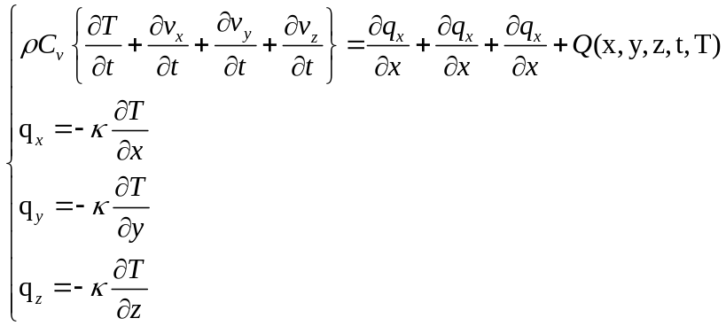

Снала решим однородное уравнение

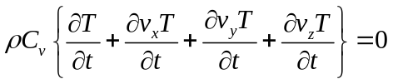

Решать данное уравнение будем при помощи схемы Кабаре в три шага

Фаза 1: Вычисляем новые значения 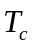 на n+1/2 слое

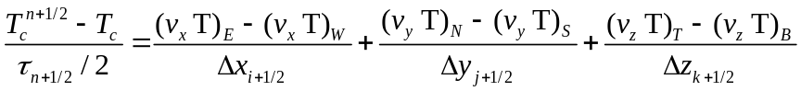

Фаза 2: Вычисляем новые значения 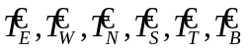

Рассматривается два случая
- 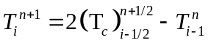, если 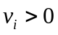
- 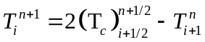, если 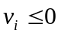

Фаза 3: Вычисляем новые значения на n+1 слое

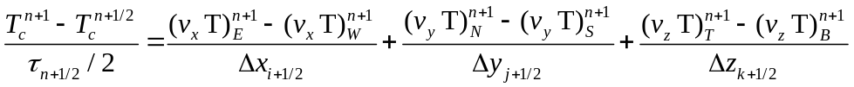

Для решения неоднородного уравнения воспользуемся решением ундуктивного уравнения теплопроводности

Алгоритм решения тогда будет выглядеть так

- Выщитываются потоки через все грани
- Выполнятся Фаза 1 для решения однородного уравнения
- Результат полученный в фазе 1 прнимаем неокончательным и обозначим как 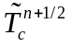 и тогда окончательный результат находим по формуле 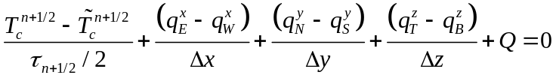
- Выполняется Фаза 2
- Выполняется Фаза 3
- Результат полученный в фазе 3 прнимаем неокончательным и обозначим как 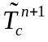 и тогда окончательный результат находим по формуле 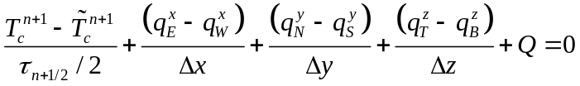

Модельные и тестовые задачи.

Периодические граничные условия на всех границах.
Программа работает правильно на всех постоянных полях скоростей.

Вихрь Грина – Тейлора.

M.E. Brachet “Direct simulation of three- dimensional turbulence in the Taylor-Green vortex. Fluid Dynamics Research 8 (1991), 1-8

Компоненты скорости в вихре Грина – Тейлора задаются по следующим формулам:

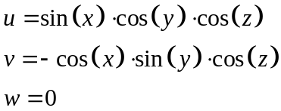
На границе кубической области – периодические граничные условия.
Вихрь является неустойчивым и преобразуется со временем в турбулентное течение.

Вихрь Гаусса

Азимутальная скорость в вихре Гаусса определяется выражением:

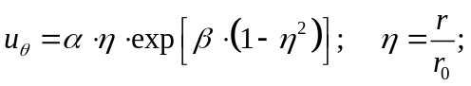
где 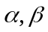 - свободные параметры.
Условие равенства центробежных сил градиенту давления для несжимаемой жидкости имеет вид:

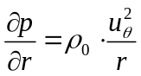

Из последнего равенства находим

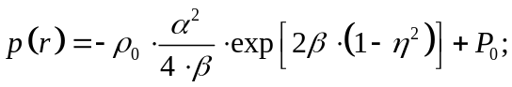

Для слабосжимаемой жидкости

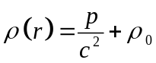

Для тестирования алгоритма выберем следующие параметры:

Задача решается в единичном квадрате.

Задача Мозера.

Размеры расчетной области:

Число Рейнольдса по среднему потоку 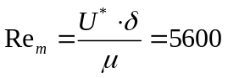.

Квадратичная вязкость

Вблизи стенки, на которой задано условие прилипания, образуется пограничный слой, который при наличии турбулентности, можно схематично представить как состоящий из трех подобластей: подобласти ламинарного пограничного слоя, подобласти турбулентного погранслоя и некоторой переходной подобласти между ними. Экспериментально установлено, что в области турбулентного погранслоя профиль скорости среднего течения, в направлении, перпендикулярном стенке, изменяется по логарифмическому закону:

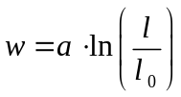,
в то время как в ламинарном погранслое – по линейному.
Логарифмический закон можно получить из предположения, что в турбулентном погранслое напряжение турбулентного трения постоянно, т.е. не зависит от расстояния от стенки:

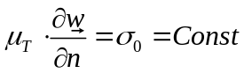,

где 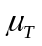 - коэффициент турбулентной вязкости, зависящий как от расстояния от стенки, так и от профиля осредненного потока. В области ламинарного течения этот коэффициент должен обращаться в нуль.
Модель «пути перемешивания Прандтля» устанавливает следующую зависимость между величиной коэффициента турбулентной вязкости и параметрами течения:

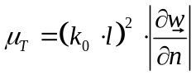

Здесь 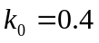 - т.н. «постоянная Кармана», а - расстояние до стенки по нормали.
Из и следует, что

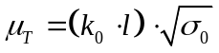

Подставляя это выражение в находим:

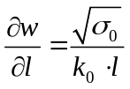
Интегрирование этого дифференциального уравнения и приводит к соотношению с уточненной постоянной :

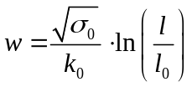

Из соображения непрерывности полагают, что сдвиговое напряжение трения будет таким же и в ламинарном погранслое, в частности, непосредственно у стенки, т.е.

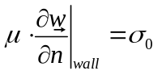

В области турбулентного пограничного слоя (области «закона стенки») обычно используют специальные переменные, в которых течение является автомодельным.

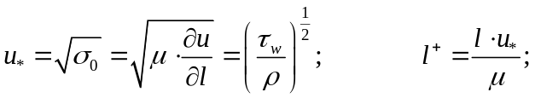

В автомодельных переменных формулы и принимают вид:

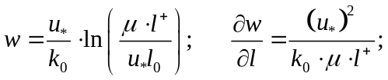

Из первого из этих равенств следует, что:

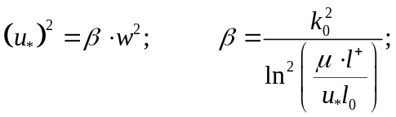
Второе равенство преобразуется в «закон квадратичного трения»

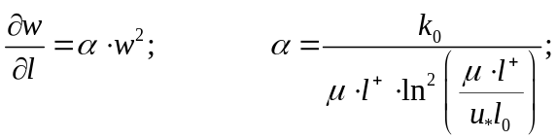
Для технически гладких стенок можно получить, что

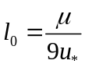

Окончательно получаем уравнение на «турбулентную скорость проскальзывания» на стенке:

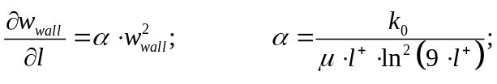

По вычисленной скорости проскальзывания, из находим напряжение трения на стенке

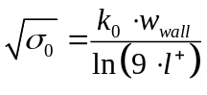

Приложение

Дивергентная форма уравнений Эйлера в полярных координатах.
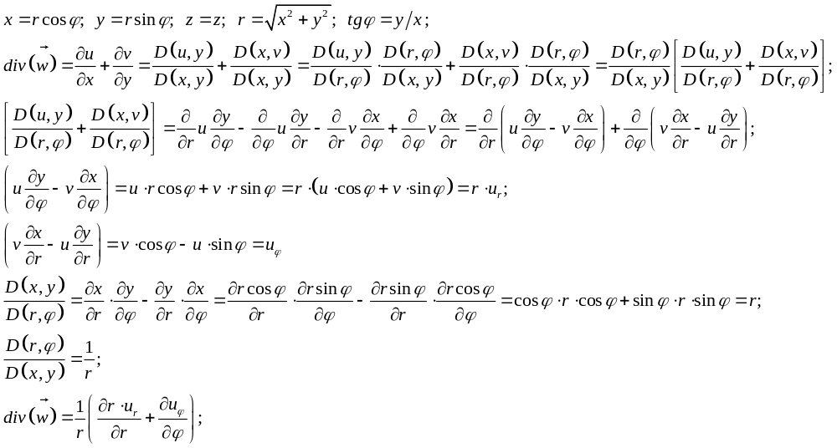

ОПИСАНИЕ ПЕРЕМЕННЫХ И ИХ ИДЕНТИФИКАТОРЫ:

X1, X2, X3 – координатные оси
X1 – соответствует оси в декартовой системе координат и - в цилиндрической ситеме.

L -индекс геометрии: L=2 - цилиндрические координаты, L=1 - декартовы координаты
N1 - число узлов расчетной сетки в направлении X1
N2G - число узлов расчетной сетки в направлении X2
N2 – число узлов расчетной сетки в направлении X2 на одном процессоре
N3G - число узлов расчетной сетки в направлении X3
N3 – число узлов расчетной сетки в направлении X3 на одном процессоре
NSTOP - Полное число шагов по времени
NPRINT - Интервал печати
NSTEP - Текущий шаг по времени
PY – количество процессоров по направлению X2
PZ – количество процессоров по направлению X3
X1W - Положение Восточной границы области
X1E - Положение Западной границы области
X2S - Положение Южной границы области
X2N - Положение Северной границы области
X3B - Положение Нижней границы области
X3T - Положение Верхней границы области

ROCON- консерватиные переменные плотности на текущем временном слое
U1CON- консервативная скорость по оси X1 на текущем временном слое
U2CON- консервативная скорость по оси X2 на текущем временном слое
U3CON- консервативная скорость по оси X3 на текущем временном слое
TCON- консервативная переменная температуры на текущем временном слое

RONCON- консерватиные переменные плотности на следующем временном слое
U1NCON- консервативная скорость по оси X1 на следующем временном слое
U2NCON- консервативная скорость по оси X2 на следующемвременном слое
U3NCON- консервативная скорость по оси X3 на следующем временном слое
TNCON- консервативная переменная температуры на следующем временном слое

P1- давление на гранях, перпендикулярных оси X1
RO1- плотность на гранях, перпендикулярных оси X1
U11- скорость по оси X1 на гранях, перпендикулярных оси X1
U21- скорость по оси X2 на гранях, перпендикулярных оси X1
U31- скорость по оси X3 на гранях, перпендикулярных оси X1
T1- температура на гранях, перпендикулярных оси X1

P2- давление на гранях, перпендикулярных оси X2
RO2- плотность на гранях, перпендикулярных оси X2
U12- скорость по оси X1 на гранях, перпендикулярных оси X2
U22- скорость по оси X2 на гранях, перпендикулярных оси X2
U32- скорость по оси X3 на гранях, перпендикулярных оси X2
T2- температура на гранях, перпендикулярных оси X2

P3- давление на гранях, перпендикулярных оси X3
RO3- плотность на гранях, перпендикулярных оси X3
U13- скорость по оси X1 на гранях, перпендикулярных оси X3
U23- скорость по оси X2 на гранях, перпендикулярных оси X3
U33- скорость по оси X3 на гранях, перпендикулярных оси X3
T3- температура на гранях, перпендикулярных оси X3

R - одномерный буферный массив для хранения вычисляемых значений инварианта Римана R
Q - одномерный буферный массив для хранения вычисляемых значений инварианта Римана Q

RBUF - массив
QBUF - массив
TFBUF - массив
TBBUF - массив
U2FBUF - массив
U2BBUF - массив
U3FBUF - массив
U3BBUF - массив

Q1 – массив потоков в направлении X1
Q2 – массив потоков в направлении X2
Q3 – массив потоков в направлении X3

SEND_BUF – массив для отправки
RECV_BUF – массив для приема

F1 - силы (трения и др) в направлении оси X1
F2 - силы (трения и др) в направлении оси X2
F3 - силы (трения и др) в направлении оси X3

SIGMA11 - напряжение трения в направлении X1 для грани, перпендикулярной оси X1
SIGMA21 - напряжение трения в направлении X2 для грани, перпендикулярной оси X1
SIGMA31 - напряжение трения в направлении X3 для грани, перпендикулярной оси X1
SIGMA12 - напряжение трения в направлении X1 для грани, перпендикулярной оси X2
SIGMA22 - напряжение трения в направлении X2 для грани, перпендикулярной оси X2
SIGMA32 - напряжение трения в направлении X3 для грани, перпендикулярной оси X2
SIGMA13 - напряжение трения в направлении X1 для грани, перпендикулярной оси X3
SIGMA23 - напряжение трения в направлении X2 для грани, перпендикулярной оси X3
SIGMA33 - напряжение трения в направлении X3 для грани, перпендикулярной оси X3

SOUND - скорость звука
RO0G - невозмущенная плотность жидкости
RO0S - невозмущенная плотность вещества преграды
DT - шаг по времени
VIS - кинематическая вязкость
U10 - Начальная скорость по оси X1
U20 - Начальная скорость по оси X2
U30 - Начальная скорость по оси X3
RO0G - Невозмущенная плотность газа
RO0S - Невозмущенная плотность твердого тела
TBottom - Температура на Bottom
TTop - Температура на Top
TIME - Текущее время
CFL- число Куранта
PI – параметр, число ПИ

POUTLET – Давление на верхней границе
U3INLET – Скорость на нижней границе по направлению X3
U2INLET – Скорость на нижней границе по направлению X2
U1INLET – Скорость на нижней границе по направлению X1
TINLET - Температура на нижней границе

Внутренние переменные:

TOTALFLUX, DS,TOTS,DELTAU3

XLE - Геометрический фактор цилиндричности
XLW - Геометрический фактор цилиндричности
XLT - Геометрический фактор цилиндричности
XLB - Геометрический фактор цилиндричности
DVC - Объем расчетной ячейки
DS1 - Площадь грани, перпендикулярной X1
DS2 - Площадь грани, перпендикулярной X2
DS3 - Площадь грани, перпендикулярной X3
ALFA - Геометрический параметр

PE, PW, PN, PS, PT, PB - Потоковые перменные давления

Компоненты скорости, плотность и температура через разные грани

U1E, U2E, U3E, ROE, TE

U1W, U2W, U3W, ROW, TW

U1N, U2N, U3N, RON, TN

U1S, U2S, U3S, ROS, TS

U1T, U2T, U3T, ROT, TT

U1B, U2B, U3B, ROB, TB

Для центров ячеек (консервативные переменные)
U1C, U2C, U3C, ROC, TC

ROCN - Новые плотности

U1CP - Новые консервативные скорости по оси X1

U2CP - Новые консервативные скорости по оси X2

U1CN - Новые консервативные скорости по оси X1

U2CN - Новые консервативные скорости по оси X2

U3CN - Новые консервативные скорости по оси X3

TCN - Новые температуры

Скорости:
UF, UB, UCN, UC

Скорости вдоль оси Х1:
U1F, U1B, U1CN, U1C

Скорости вдоль оси Х2:
U2F, U2B, U2CN, U2C

Скорости вдоль оси Х3:
U3F, U3B, U3CN, U3C

Плотности невозмущенного газа:
RO0, ROC0

Плотности на гранях и в центрах ячеек:
ROF, ROB, ROCN, ROC

Температуры на гранях и в центрах ячеек:
TF, TB, TCN, TC

Давление на гранях и в центрах ячеек:
PF, PB, PCN, PC

Инварианты:
RF, RB, RCN, RC, RFN

QF, QB, QCN, QC, QBN

TFN, TBN

U1FN, U1BN

U2FN, U2BN

U3FN, U3BN

Допустимый диапазон их изменения:

GR, GQ

GTF, GTB

GU1F, GU1B

GU2F, GU2B

GU3F, GU3B

Time step size:
DTU1, DTU2, DTU3
DTV1, DTV2, DTV3

